Червено джудже
Съгласно диаграмата на Херцшпрунг-Ръсел, червено джудже е малка и относително студена звезда от главната последователност, късен К или М спектрален клас. Този тип звезди обхващат огромното мнозинство от звездите и имат диаметър и маса под 1/3 от тази на Слънцето (най-малките стигат до 0,08 слънчеви маси и под тази условна граница вече се наричат кафяви джуджета) и температура на повърхността под 3500 К. Те излъчват малко светлина, понякога под 1/10 000 от тази на Слънцето. Поради факта, че червените джуджета изгарят водорода в ядрото си много бавно, те имат огромна продължителност на живота (от десетки милиарди до трилиони години). Червените джуджета никога не започват синтез на хелий в ядрото си и поради тази причина не се превръщат в червени гиганти. Този тип звезди бавно се свиват и се нагорещяват докато изчерпят водорода в ядрото си. Във всеки случай времето от Големият взрив до наши дни се е оказало недостатъчно за червените джуджета да напуснат главната последователност.

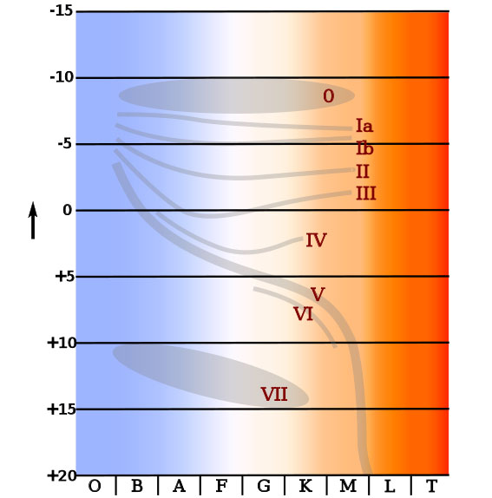
Фактът, че червените джуджета остават на главната последователност, докато по-старите звезди са се преместили извън нея, позволява на страничен наблюдател да определи възрастта на звездните купове като намери масата, при която звездите напускат главната последователност. В допълнение на това, именно фактът, че не са наблюдавани червени джуджета, напуснали главната последователност, е доказателство за това, че Вселената има крайна възраст.
Червените джужжета са най-многочислените звезди в нашата и болшинството от другите галактики. Смята се, че в нашата галактика има 300 милиарда червени джуджета. Времето на гравитационното свиване на червените джуджета и изхода им на главната последователност (интервал от раждането им до формиране на термоядрен източник на енергия в недрата им), поради малката маса и ниската яркост е огромно и достига няколко милиарда години. Червените звезди, достигнали главната последователност с маса по-голяма от 0,3 от масата на Слънцето, се състоят от ядро, в което гори водород, вътрешна област с лъчист пренос на енергия и конвективна обвивка. При червените джуджета с по-малка маса, преносът на енергия от недрата към повърхността се осъществява напълно чрез конвекция.
Поради факта, че червените джуджета имат ниска яркост, нощно време можем да наблюдаваме на небето само твърде ограничено количество такива звезди, независимо от тяхното широко разпространение в галактиката. Така например, най-яркото червено джудже е една от звездите в системата Алфа Кентавър и независимо от това, че е една от най-близките звезди (разстоянието до нея е малко над 4 светлинни години), нейната звездна величина е +1,33. Втората по яркост е звезда 70 в Змиеносец, която е от 4-та звездна величина и се намира на 16 светлинни години от Слънцето. Освен това, тази звезда, за разлика от Алфа Кентавър, е видима в северното полукълбо.

Кафяви джуджета
Кафяви джуджета се наричат особен клас звезди - между звезда и планета. Поради малката маса, в нведрата на тези звезди е невъзможно протичането на устойчиви ядрени реакции, а слабото светене на кафявите джуджета е предизвикано от отделяне на гравитационна енергия при бавното свиване на звездата.

